**CENTRO UNIVERSITÁRIO DA GRANDE DOURADOS**





**LUÍS HENRIQUE LOCH**

**MANUAL DO USUÁRIO - MATE.GG**

Dourados

2023

SUMÁRIO

1 INTRODUÇÃO......................................................................................... 3

2 FUNCIONALIDADES............................................................................... 3

3 BENEFÍCIOS ESPERADOS.................................................................... 3

4 COMO ACESSAR O SISTEMA............................................................... 4

5 APÓS REALIZAR O LOGIN (USUÁRIO)................................................. 6

5.1 Edição de perfil de usuário....................................................................... 8

5.2 Visualizar notificações.............................................................................. 10

5.3 Realizar cadastro de jogador................................................................... 11

5.4 Acessar a lista de jogadores.................................................................... 13

5.5 Editar perfil de jogo.................................................................................. 14

5.6 Acessar e utilizar chat.............................................................................. 15

5.7 Iniciar chat com um jogador..................................................................... 20

6 LOGOUT DO SISTEMA........................................................................... 21

1. **INTRODUÇÃO**

O Mate.gg é um site que tem como finalidade auxiliar os jogadores de diversos jogos eletrônicos a encontrarem parcerias e formarem grupos, a fim de tornar a experiência de jogo mais divertida e descontraída.

Por meio dele, o objetivo é fazer com que os jogadores possam ter um meio para encontrar parcerias em diversos jogos de forma rápida e prática, principalmente tratando-se de jogos que não fornecem nenhum meio de interação entre os jogadores.

O presente manual tem como finalidade orientar os usuários na utilização das funcionalidades do software Mate.gg, facilitando assim o acesso e o entendimento do sistema. Este descreve os procedimentos necessários para a utilização, detalhando cada atividade e seus respectivos passos.

1. **FUNCIONALIDADES**

* Cadastrar usuário
* Cadastrar jogos em um usuário ou para um usuário
* Listar jogos disponíveis
* Listar as informações de jogo dos usuários cadastrados em um jogo
* Listar informações do perfil
* Iniciar chat com outros usuários
* Acessar/enviar mensagens através do chat
* Acessar perfil do usuário
* Acessar perfil de jogo do usuário
* Editar perfil do usuário
* Editar perfil de jogo do usuário
* Realizar logoff/sair do sistema

1. **BENEFÍCIOS ESPERADOS**

* Capacidade de efetuar cadastros e utilizar o site de forma rápida e prática
* Praticidade para procurar outros usuários de um determinado jogo eletrônico
* Capacidade de entrar em contato com um outro usuário de um determinado jogo eletrônico de forma rápida e prática

1. **COMO ACESSAR O SISTEMA**

Para acessar a página principal do sistema, o usuário não precisa de nenhum tipo de cadastro. Na página inicial estarão visíveis todos os jogos que o site disponibiliza, assim como uma barra de navegação, que dá ao usuário as opções de acessar sua conta por meio do login (opção “Entrar”) e de realizar um novo cadastro de usuário (opção “Cadastrar-se”). O chat fica visível, porém somente é acessível para usuários que estejam logados no site.



Para realizar o cadastro de usuário, primeiramente o usuário deverá dispor de um e-mail pessoal, este será único e inalterável, vinculado à conta do usuário. O usuário deve clicar sobre botão “Cadastrar-se”, que está disponível na parte superior direita do site, conforme a imagem abaixo.

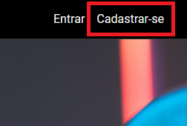

Ao clicar sobre o botão “Cadastrar-se”, o usuário será redirecionado para a página de cadastro de usuário. Nela, o usuário deverá informar seus dados obrigatórios de email e senha, confirmando a senha para garantir que ela foi corretamente digitada. O campo de e-mail deve ser preenchido com um e-mail válido, no formato “[xxxxx@xxx.xxx](mailto:xxxxx@xxx.xxx)”, a senha deve ser composta por, no mínimo, 5 caracteres de qualquer tipo, e a confirmação de senha deve possuir exatamente o mesmo texto da senha.

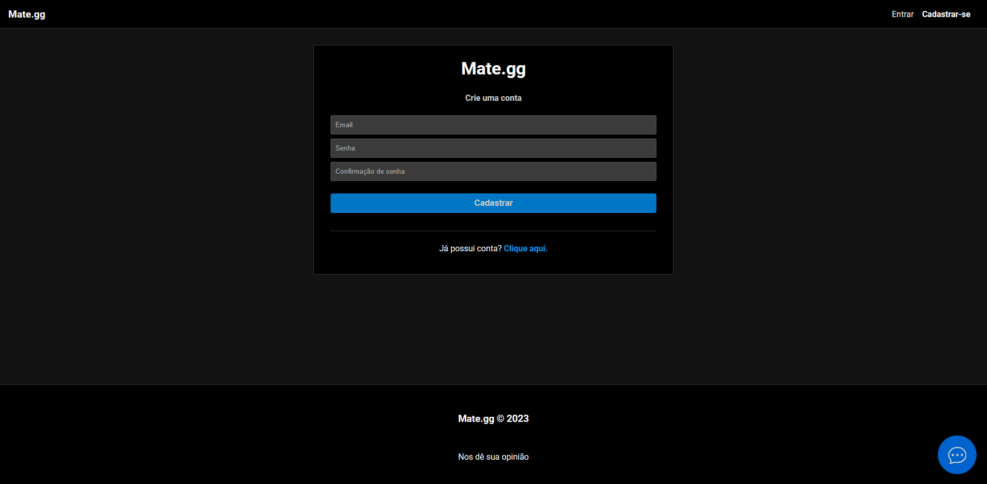

Para efetuar o cadastro, basta o usuário preencher todas as três informações do formulário de cadastro, e clicar sobre o botão “Cadastrar”, em azul, logo abaixo do formulário.

Para realizar o login, o usuário deve dispor previamente de um cadastro de usuário. Ele deverá clicar sobre o botão “Entrar”, que está disponível também na parte superior direita do site, ao lado do botão “Cadastrar-se”, conforme a imagem abaixo.

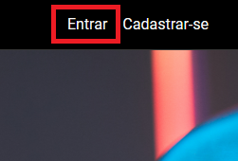

Ao clicar sobre o botão “Entrar”, o usuário será redirecionado para a página de login de usuário. Nela, o usuário deverá informar os dados de login que condizem com o seu cadastro de usuário já existente, que são o seu e-mail e sua senha. O campo de e-mail deve ser preenchido com um e-mail válido, no formato “[xxxxx@xxx.xxx](mailto:xxxxx@xxx.xxx)”, a senha deve ser composta por, no mínimo, 5 caracteres de qualquer tipo.

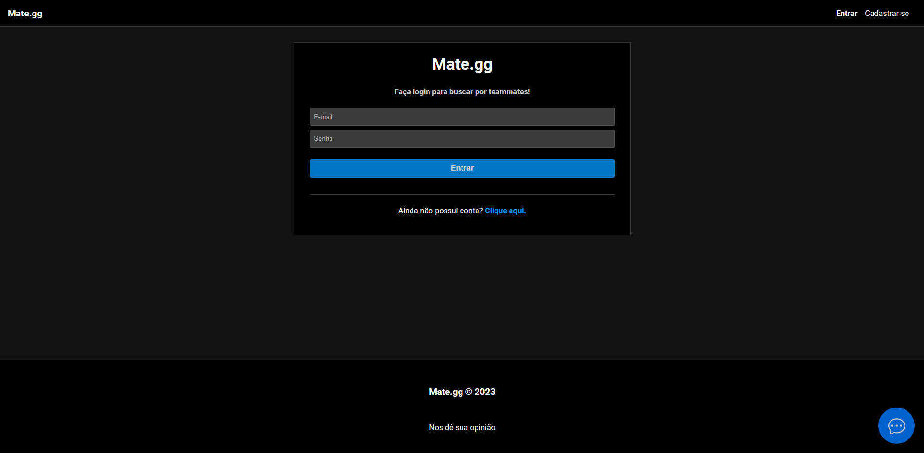

Nota-se que tanto na página de login quanto na página de cadastro estão disponíveis botões de “Clique aqui”, para caso o usuário queira alternar entre essas duas páginas.

1. **APÓS REALIZAR O LOGIN (USUÁRIO)**

Ao realizar tanto o login (“Entrar”) quanto o cadastro (“Cadastrar-se”), o usuário será redirecionado para a página principal do site, e terá o seu usuário logado no site. Com o login efetuado, o usuário terá acesso à mesma página principal de quando não estava logado, porém com a disponibilidade de ir para a página principal (ícone de casa), acessar o seu perfil de usuário (ícone de usuário), acessar suas notificações de usuário (ícone de sino) e a opção de realizar o logout (“Sair”) do sistema, conforme a imagem abaixo.

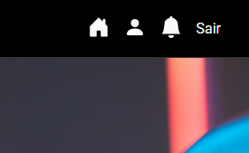

A página principal possui, para ambos usuários, logado e não logado, uma aba de jogos disponíveis, conforme a imagem abaixo.

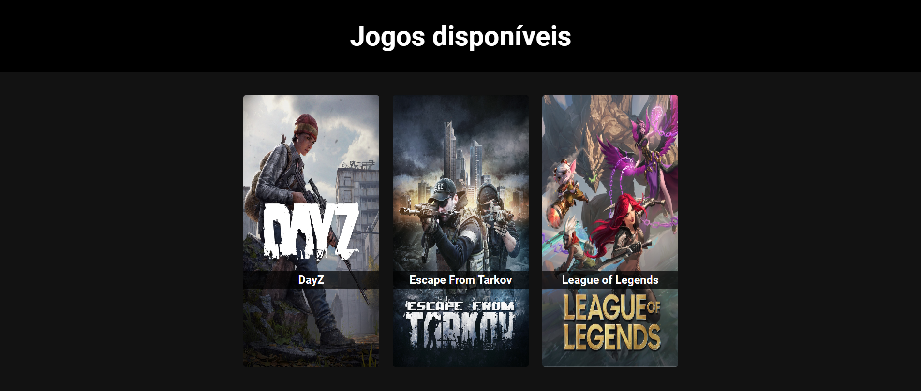

O usuário poderá somente acessar algum dos jogos disponíveis caso ele possua o login efetuado no site. Caso o usuário não esteja logado, ele será redirecionado para a página de cadastro de usuário.

Caso o usuário logado clique sobre algum dos jogos da lista, mas não possua um cadastro de jogo efetuado no jogo que clicou, ele será redirecionado para a página de cadastro do jogo que clicou. Caso o usuário possua cadastro no jogo que clicou, será redirecionado para a página de listagem de usuários do jogo.

Tendo isso em vista, o usuário pode então realizar diversas ações no site, como editar seu perfil de usuário, visualizar suas notificações, fazer logout (sair do sistema), realizar um cadastro de jogador em um jogo da lista, editar o seu perfil de jogo de algum jogo da lista, acessar a lista de jogadores de um jogo da lista, iniciar um chat com um jogador da lista ou acessar e utilizar o chat. Todas essas ações são detalhadas abaixo.

5.1 Edição de perfil de usuário

Primeiramente o usuário deve acessar o seu perfil de usuário, clicando no ícone de usuário da barra de navegação, no canto superior direito da página, conforme a imagem abaixo.

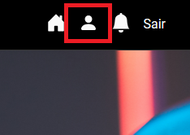

Após clicar sobre o ícone de usuário, o usuário será redirecionado para a página de perfil, que contém todas as informações desse usuário em específico, conforme a imagem abaixo.

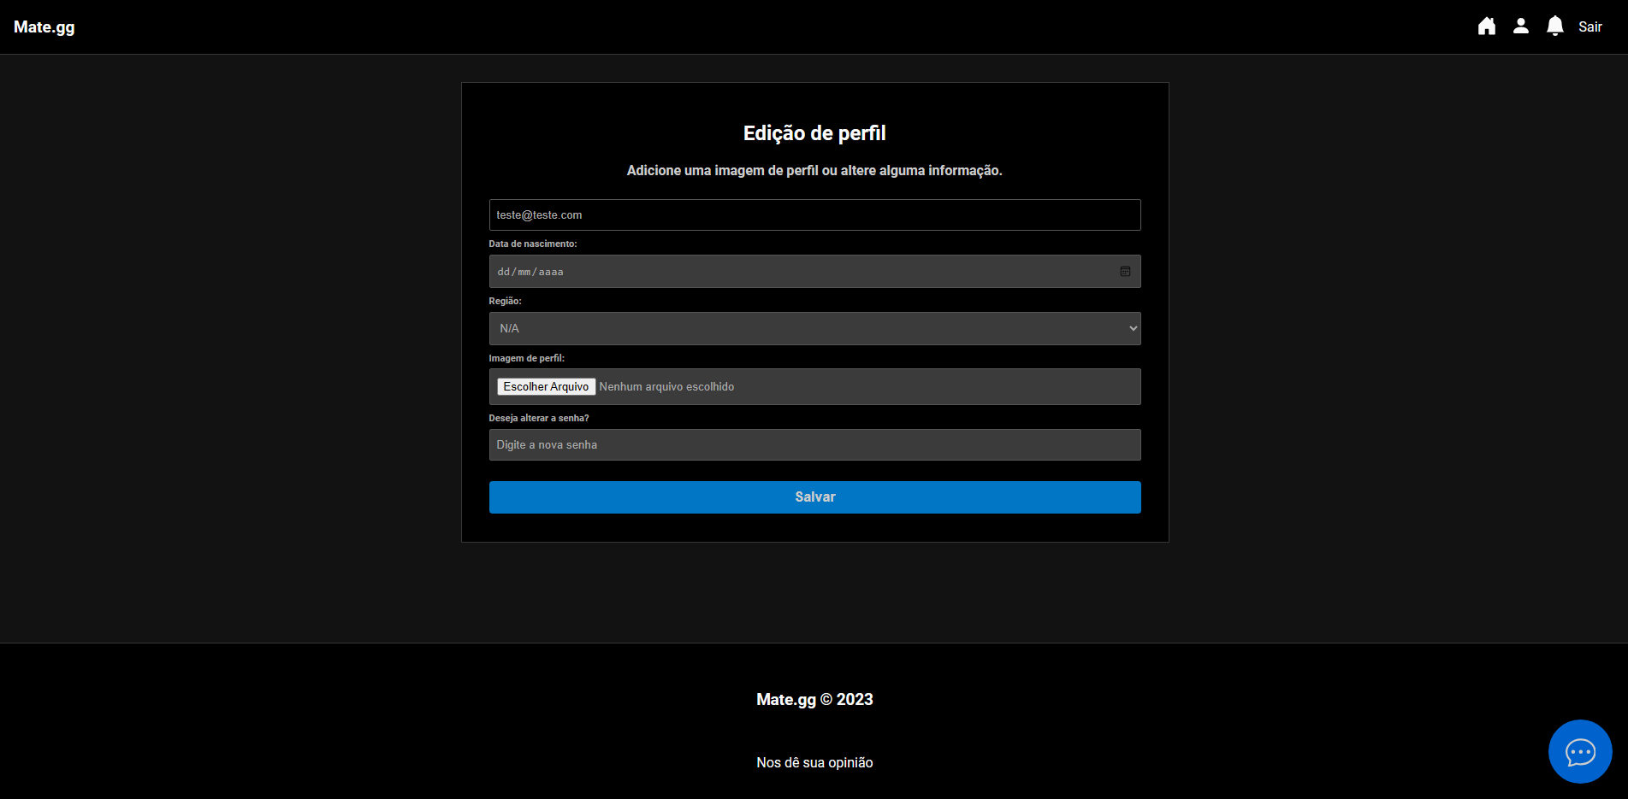

Inicialmente, o usuário apenas terá informado apenas seu e-mail e sua senha, que são as informações obrigatórias para o cadastro. O e-mail é uma informação inalterável, e a senha é uma informação alterável, assim como todos os outros dados. Além das informações obrigatórias iniciais, o usuário terá a opção de informar, também, a sua data de nascimento, a região onde mora e uma foto de perfil. Todas essas informações não obrigatórias ficam visíveis na listagem de usuários de um determinado jogo. Caso essas informações não estejam informadas, aparecerão como “N/A” na listagem de usuários de um jogo.

Para realizar a atualização das informações do perfil, o usuário deve preencher todas as novas informações desejadas no formulário, podendo ou não alterar quaisquer informações exceto o e-mail. A data de nascimento deve ser condizente a uma pessoa de no mínimo dez anos, a região onde mora é selecionável e tem valores predefinidos, e a foto de perfil deve ser uma imagem do tipo JPG ou PNG.

Após preencher o formulário com todas as novas informações, o usuário tem a opção de confirmar a atualização das informações de seu perfil clicando no botão “Salvar”, em azul, logo abaixo do formulário. Caso as informações estejam nos padrões citados acima, elas serão salvas, caso contrário aparecerão mensagens de erro informando que os dados estão fora do padrão esperado.

5.2 Visualizar notificações

O usuário tem a possibilidade de acessar sua lista de notificações em qualquer página do site, clicando sobre o ícone de sino, no canto superior direito da página, conforme a imagem abaixo.

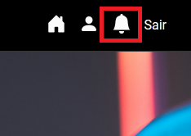

Após clicar sobre o ícone de sino, o usuário terá acesso às suas notificações por meio de uma janela de notificações, conforme as imagens abaixo.

Caso não possua nenhuma notificação:

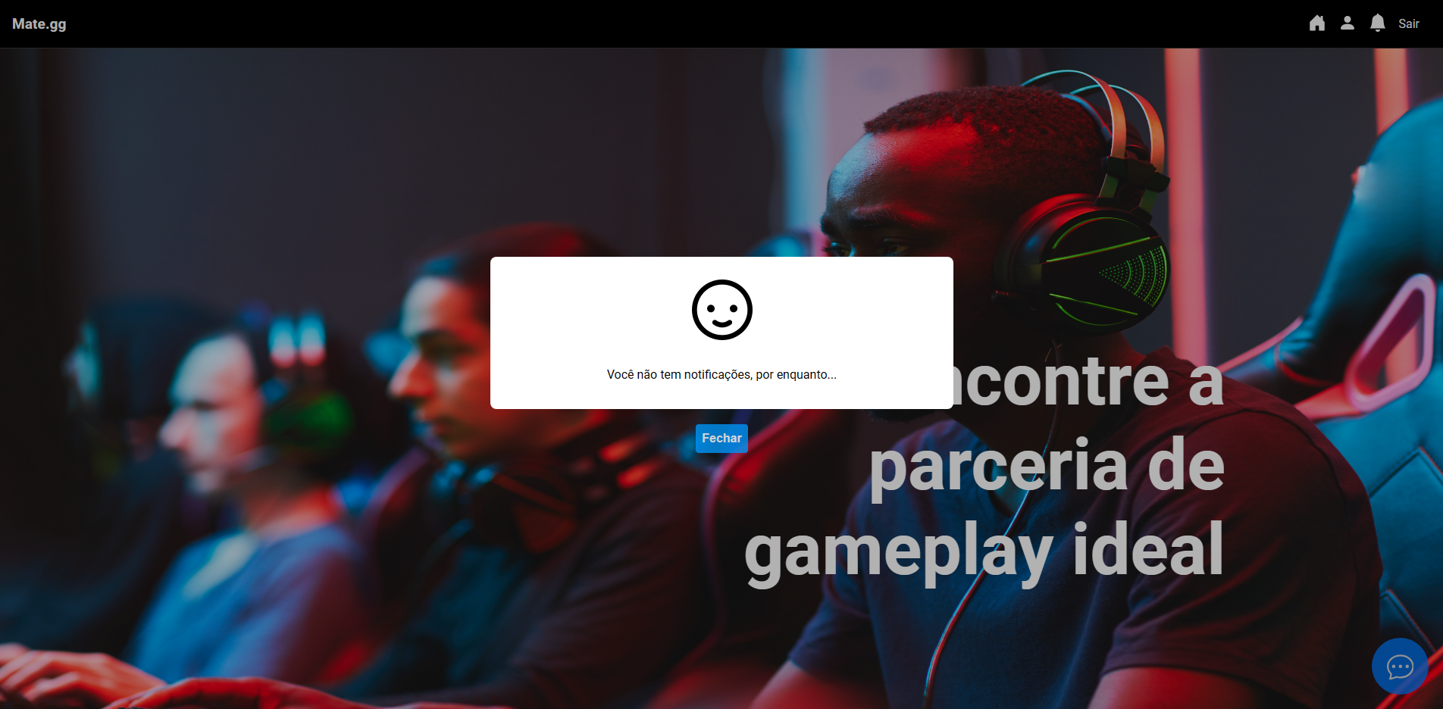

Caso possua uma ou mais notificações:  
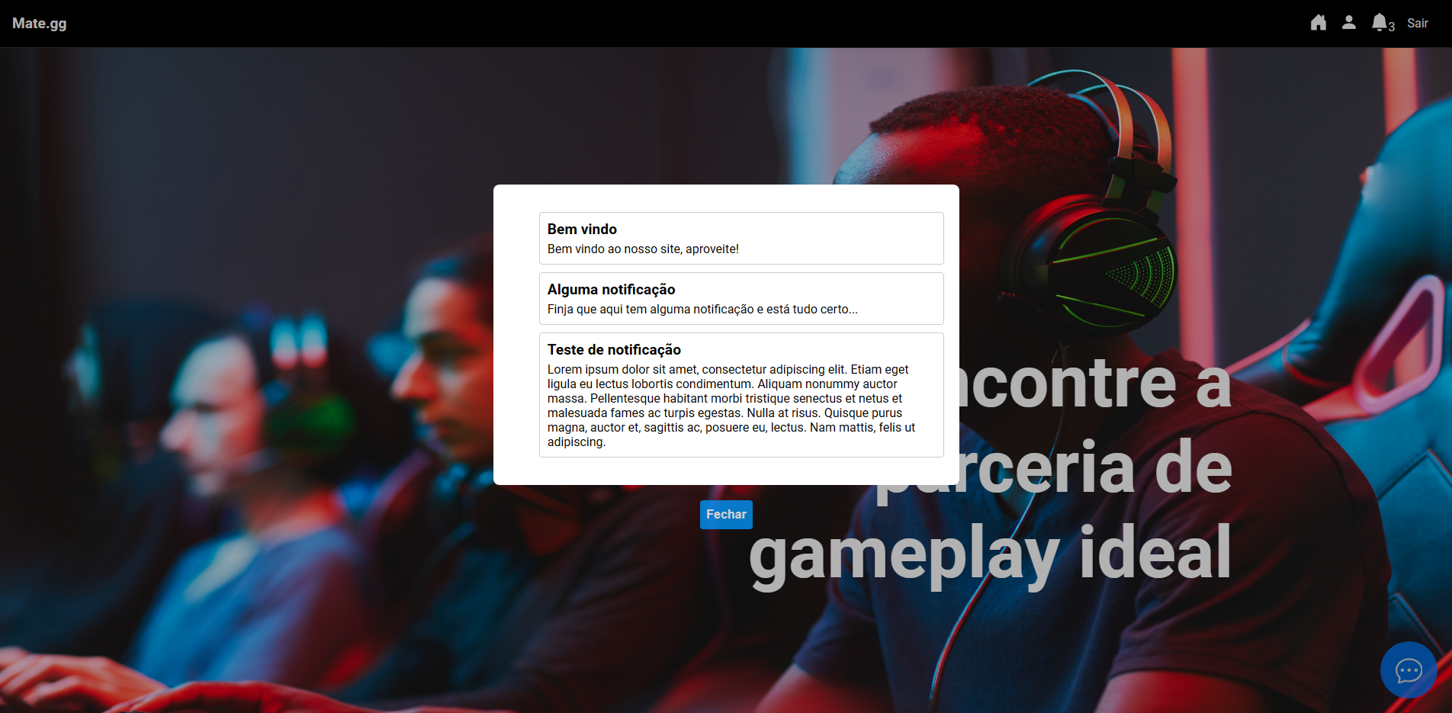

A janela de notificações não impede o usuário de rolar o site ou ver o conteúdo que está ao fundo, mas impede de realizar qualquer outra ação no site.

Nessa janela de notificações estão listadas todas as notificações do usuário, com um título e uma descrição. O usuário pode fechar a janela de notificações clicando sobre o botão “Fechar”, em azul, logo abaixo da janela.

5.3 Realizar cadastro de jogador

O usuário deve estar previamente logado em seu perfil de usuário. O usuário somente pode realizar um novo cadastro de jogador caso ainda não possua um cadastro de jogador para o jogo que clicou. Caso não esteja logado, ao clicar sobre um jogo da lista ele será redirecionado para a página de cadastro. Caso possua um cadastro de jogador do jogo em que clicou, será redirecionado para a página de jogo correspondente.

Caso o usuário estiver logado, clicar sobre um dos jogos da lista, e não possuir um cadastro para esse jogo específico, ele será redirecionado para a página de cadastro do perfil de jogador do jogo correspondente, conforme a imagem abaixo.

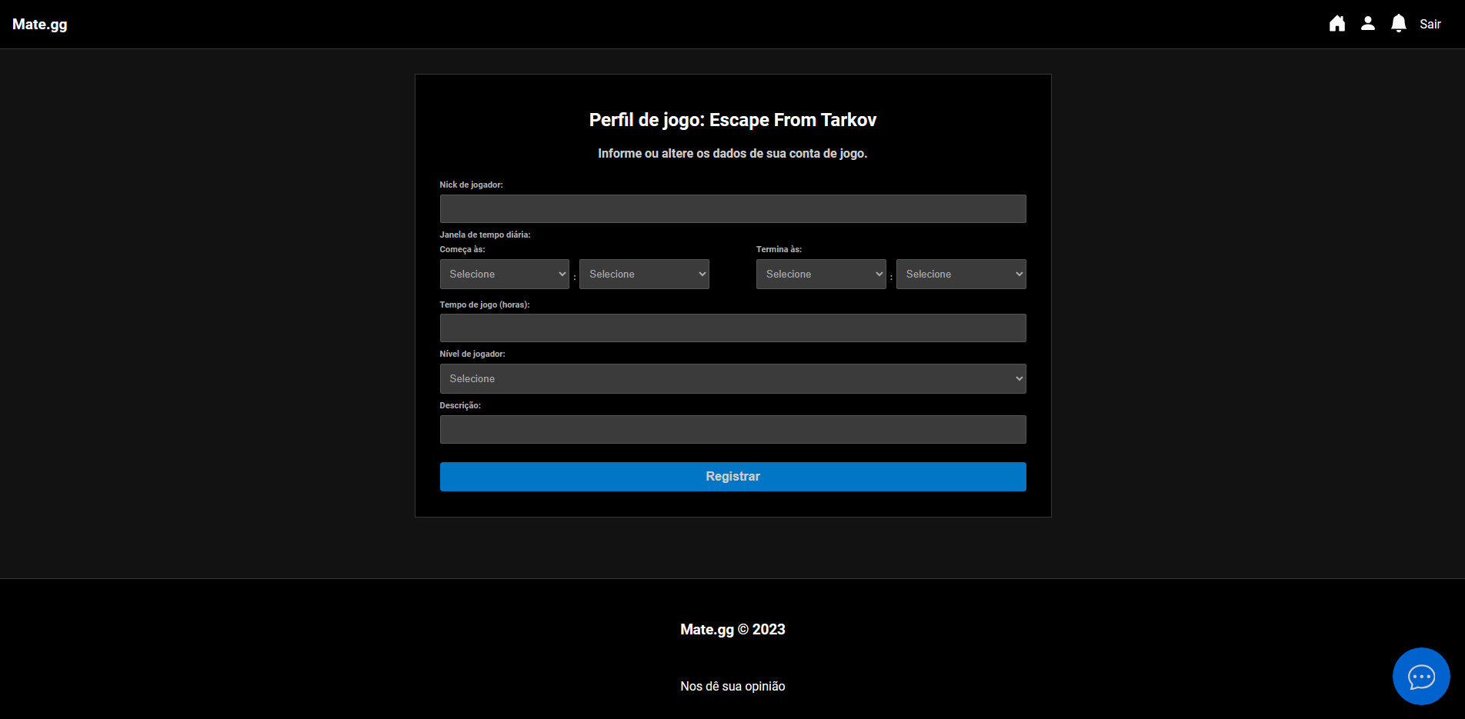

Cada um dos jogos disponíveis no site possui suas informações específicas, e deve ser preenchido de acordo com as regras do formulário. Todos os jogos do site possuem uma informação “Janela de tempo diária”, que é a janela de tempo a qual o usuário estará disponível para jogar durante o dia, e uma informação “Nick de jogador”, que é o nome de jogador do usuário daquele jogo. O restante das informações é variável, e depende do jogo em específico.

Após preencher todas as informações do formulário de cadastro de perfil de jogador, o usuário pode confirmar o seu cadastro no jogo clicando sobre o botão “Registrar”, em azul, na parte inferior do formulário. Após o usuário confirmar o cadastro de perfil de jogador:

Caso esteja faltando alguma das informações do formulário, aparecerá uma mensagem informando que essa informação deve ser preenchida ou alterada. Todas as informações de um cadastro de jogo são obrigatórias, não podendo ser realizado um cadastro em um determinado jogo sem alguma das informações requisitadas pelo formulário.

Caso todas as informações tenham sido preenchidas corretamente, aparecerá uma mensagem informando que o cadastro foi realizado, e depois de dois segundos o usuário será redirecionado para a página de listagem de usuários do jogo em que se cadastrou.

5.4 Acessar a lista de jogadores

O usuário deve estar previamente logado em seu perfil de usuário. O usuário somente pode acessar a lista de jogadores do jogo caso possua um cadastro de jogador para o jogo que clicou. Caso não esteja logado, ao clicar sobre um jogo da lista ele será redirecionado para a página de cadastro. Caso não possua um cadastro de jogador do jogo em que clicou, será redirecionado para a página de cadastro de jogador do jogo correspondente.

Caso o usuário estiver logado, clicar sobre um dos jogos da lista, e possuir um cadastro para esse jogo específico, ele será redirecionado para a página de listagem dos usuários cadastrados no jogo correspondente, conforme a imagem abaixo.

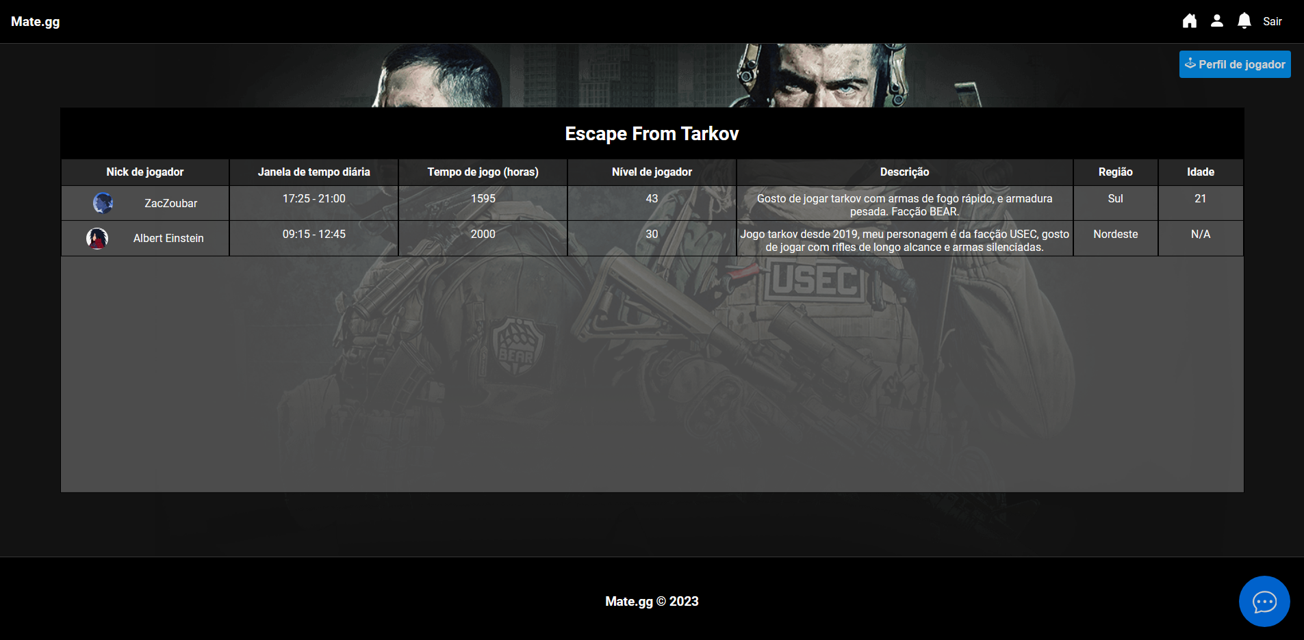

Na página de jogo, estarão listados todos os usuários cadastrados para aquele jogo em específico, com suas respectivas informações de jogador. A lista está por ordem de chegada inversa, ou seja, o cadastro/edição de perfil de jogador mais recente é o que aparece primeiro. A partir dessa lista, o usuário pode iniciar um novo chat com qualquer jogador que esteja presente nela (exceto o próprio usuário), clicando sobre algum deles.

Nota-se que há um botão chamado “Perfil de jogador”, o qual dá ao usuário a possibilidade de acessar seu perfil de jogador para editar as informações.

5.5 Editar perfil de jogo

O acesso ao perfil de jogador é feito através da página de jogo, a qual possuirá um botão chamado “Perfil de jogador”, que dará acesso ao perfil de jogador do usuário daquele jogo em específico, conforme a imagem abaixo.

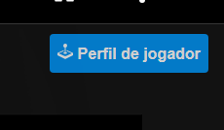

Para acessar o perfil de jogador, o usuário deve estar previamente logado em seu perfil de usuário e possuir um cadastro de jogador para aquele jogo, caso contrário não conseguirá acessar a página de jogo, e portanto não terá acesso ao seu perfil de jogador. Ao clicar sobre o botão “Perfil de jogador”, o usuário será redirecionado para a página de perfil de jogador, que exibirá todas as informações que o usuário cadastrou previamente em seu perfil de jogador em um formulário, conforme a imagem abaixo.

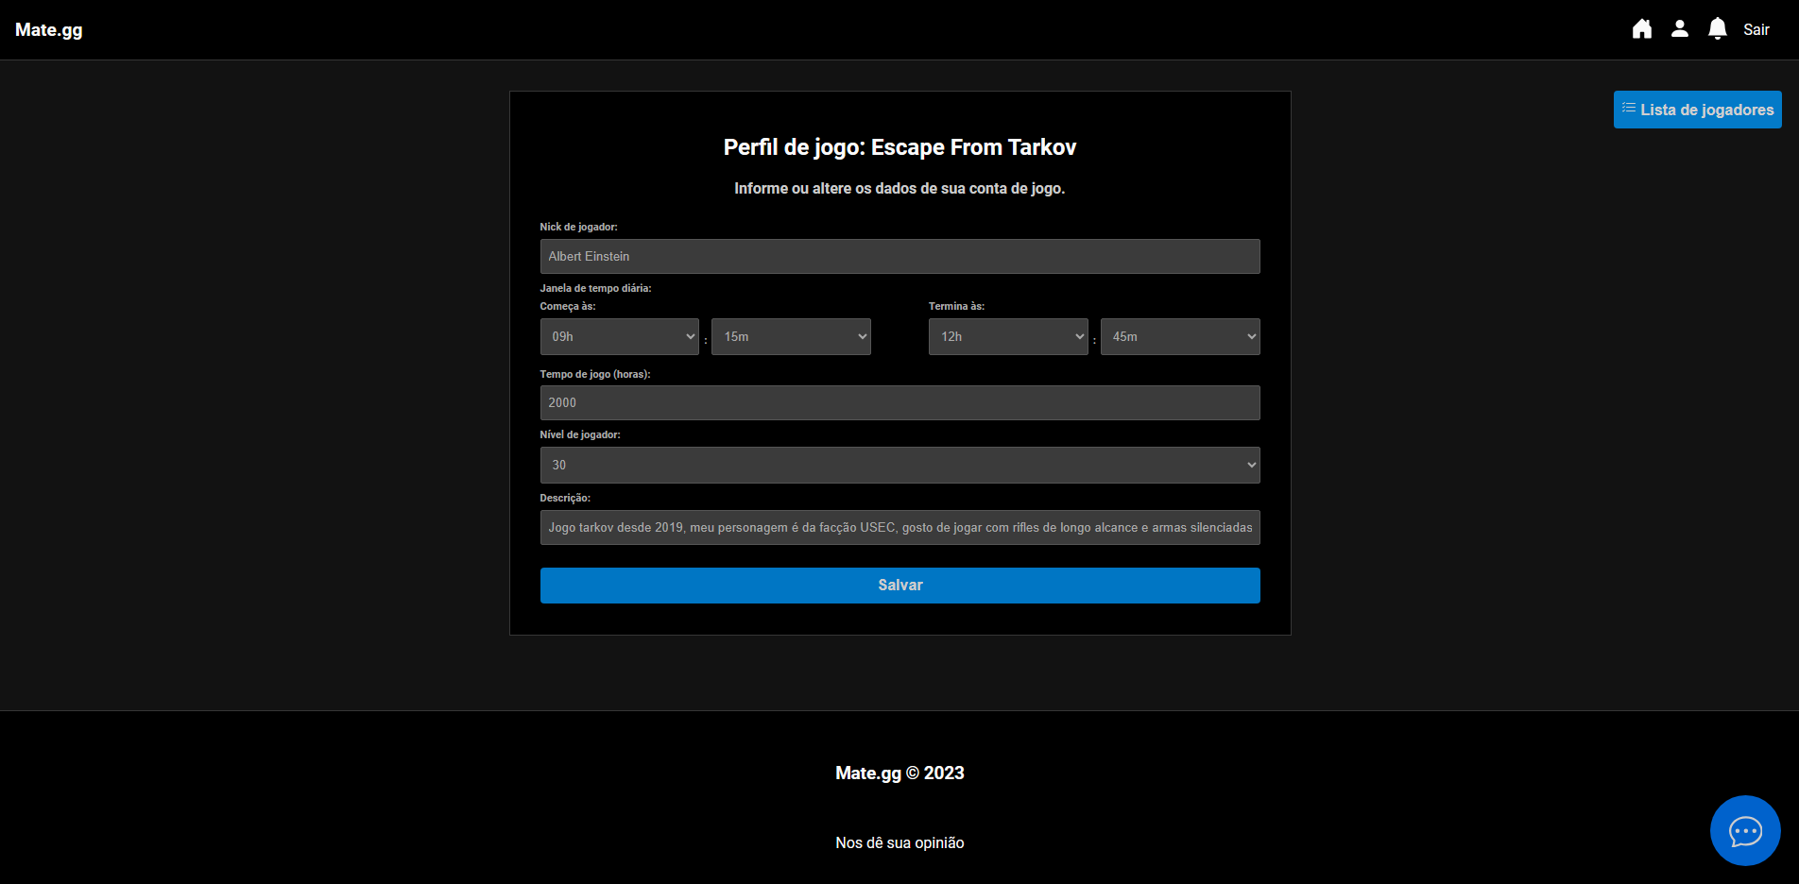

O usuário poderá editar qualquer uma dessas informações como quiser, desde que siga o padrão necessário para cada tipo de informação. Para salvar o novo conjunto de informações, o usuário deverá clicar sobre o botão “Salvar”, em azul, na parte inferior do formulário. Após o usuário confirmar a edição das informações do perfil de jogador:

Caso esteja faltando alguma das informações do formulário, ou alguma delas estiver em um formato incorreto, aparecerá uma mensagem informando que essa informação deve ser preenchida ou alterada.

Caso todas as informações tenham sido preenchidas corretamente, aparecerá uma mensagem informando que o cadastro foi atualizado, e depois de dois segundos o usuário será redirecionado para a página de listagem de usuários do jogo.

Nota-se que há um botão chamado “Lista de jogadores”, o qual dá ao usuário a possibilidade de acessar a lista de jogadores do jogo em questão.

5.6 Acessar e utilizar chat

O chat é um recurso que está disponível em todas as páginas do site, ou seja, é um componente independente. Nele estão listados todos os usuários com quem o usuário logado conversou, e todas as mensagens entre esses usuários.

O chat é acessado por meio de um botão redondo azul, com símbolo de uma caixa de texto, que fica estaticamente na parte inferior direita da tela, conforme a imagem abaixo.



O usuário-alvo que foi clicado receberá um alerta visual em seu chat (ponto de exclamação), indicando que alguém iniciou um novo chat com ele, conforme a imagem abaixo.



Quando o chat é aberto, ele põe à amostra todos os usuários com quem o usuário logado já iniciou um chat e todas as mensagens com esses usuários. Inicialmente, o chat não possuirá nenhuma mensagem, pois não foi iniciada nenhuma conversa, conforme a imagem abaixo.

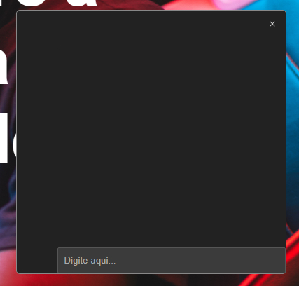

O usuário pode selecionar entre os jogadores que deseja conversar alternando entre os ícones na parte esquerda do chat, e pode enviar mensagens escrevendo o texto desejado na caixa de diálogo na parte inferior do chat, onde está escrito “Digite aqui”, conforme a imagem abaixo.

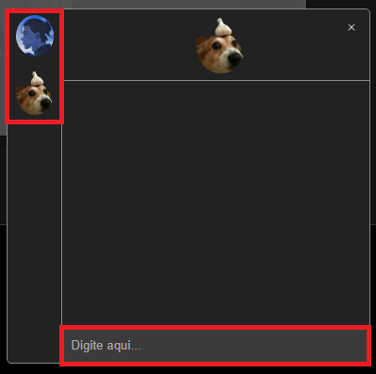

A partir do momento que um chat é iniciado, ambos os usuários têm acesso ao chat diretamente com o outro usuário, e podem se comunicar livremente. Nenhum chat pode ser excluído ou alterado. As mensagens ficam disponíveis com o conteúdo da mensagem e o momento em que foi postada, conforme a imagem abaixo.

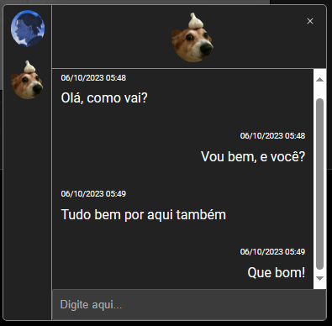

5.7 Iniciar chat com um jogador

A iniciação de um chat com um jogador se dá por meio da página de lista de jogadores, onde o usuário poderá clicar sobre qualquer jogador da lista (exceto o próprio usuário), e o chat irá ser iniciado instantaneamente, conforme a imagem abaixo.

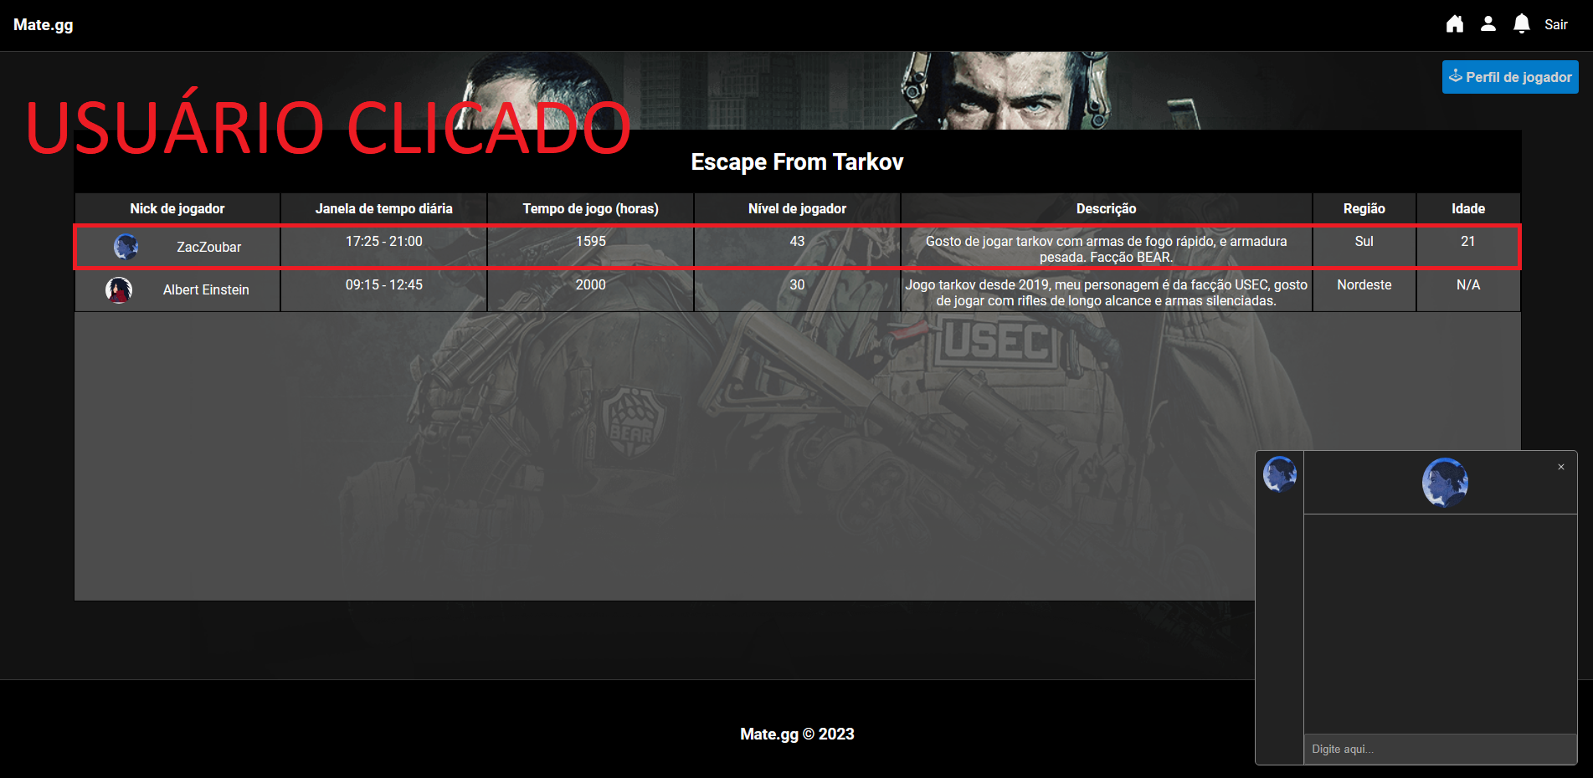

O próprio usuário não será notificado, apenas aparecerá um novo ícone (que será igual a foto do usuário com o qual o chat foi iniciado), e o chat ficará aberto para ambos os usuários enviarem mensagens, conforme a imagem acima.

O usuário-alvo que foi clicado receberá um alerta visual em seu chat (ponto de exclamação), indicando que alguém iniciou um novo chat com ele, conforme a imagem abaixo.



A partir do momento que um chat é iniciado, ambos os usuários têm acesso ao chat diretamente com o outro usuário, e podem se comunicar livremente. Nenhum chat pode ser excluído ou alterado.

1. **LOGOUT DO SISTEMA**

O usuário tem a possibilidade de fazer o logout de usuário em qualquer página do site, clicando sobre o botão “Sair”, no canto superior direito da página, conforme a imagem abaixo.

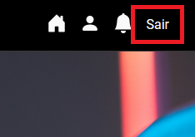

Após clicar sobre o botão “Sair”, o usuário será deslogado do site, passando a ser tratado como um usuário deslogado, e sendo restrito a realizar apenas as ações de um usuário deslogado.